**НИУ «МЭИ»**

**ИНЖЕНЕРНО-ЭКОНОМИЧЕСКИЙ ИНСТИТУТ**

**Кафедра «Безопасности и**

**информационных технологий»**

**Практическая работа по курсу**

**«Языки программирования»**

**Тема: «Ветвления»**

**Выполнил: ст. гр. ИЭ-41-20**

**Ахтямов В.И.**

**Проверила: ст. преп. каф «БИТ»**

**Буданова Н.А.**

Оглавление

Задание 1 3

Задание 2 5

Задание 3 6

Задание 4 7

Задание 5 8

Задание 6 9

Задание 7 10

Задание 8 11

Задание 9 13

Задание 10 15

Задание 11 16

Задание 12 17

Задание 13 18

Задание 14 19

Задание 15 20

# Задание 1

Написать программу, которая выбирает наименьшее из двух введенных чисел, используя один условный оператор в полной форме. Нарисовать блок-схему алгоритма в тетради. Объяснить в каких случаях следующая программа сработает не верно:

If (a<b) min=a;

If(b<a) min=b;

#include <iostream>

#include <clocale>

using namespace std;

int main()

{

setlocale(LC_ALL, "Russian");

int a, b, min;

cin >> a >> b;

if (a < b)

min = a;

else

min = b;

cout << min;

return 0;

}

|  |  |  |  |
| --- | --- | --- | --- |
| **Наименование** | **Тест 1** | **Тест 2** | **Тест 3** |
| a,b | 4,5 | -5, 0 | 2, -5 |
| Вывод программы | 4 | -5 | -5 |

Работает не верно, если записать else и внести cout в блок else (на самом деле в visial studio всё-таки выводит, а в online gdb нет).

#include <iostream>

#include <clocale>

using namespace std;

int main()

{

setlocale(LC_ALL, "Russian");

int a, b, min;

cin >> a >> b;

if (a < b)

min = a;

else {

if (b < a)

min = b;

cout << min; // ошибка cout только если выполняется последнее усл-е

}

return 0;

}

Или если 2е условие внесем в блок первого условия

If (a<b) {

min=a;

If(b<a) min=b;

}

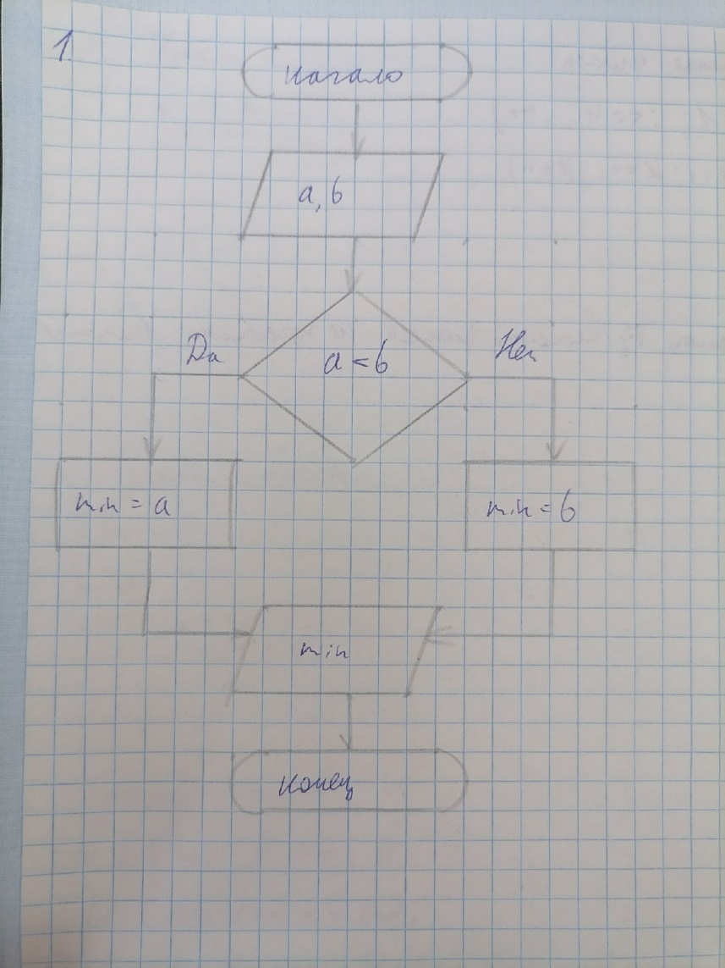

# Задание 2

Написать программу, которая определяет знак введённого целого числа, выводить – «число отрицательное» для отрицательных чисел, «0» для нуля, «положительное» - для положительных чисел.

#include <iostream>

#include <clocale>

using namespace std;

int main()

{

setlocale(LC_ALL, "Russian");

int i;

cin >> i;

if (i > 0)

cout << "Число положительное";

else {

if (i < 0)

cout << "Число отрицательное";

else

cout << i;

}

return 0;

}

|  |  |  |  |
| --- | --- | --- | --- |
| **Наименование** | **Тест 1** | **Тест 2** | **Тест 3** |
| i | 0 | -5 | 2 |
| Вывод программы | 0 | Число отрицательное | Число положительное |

# Задание 3

Написать программу, которая вводит целое число и определяет четное оно или нечетное (да – четное, нет -нечетное)

#include <iostream>

#include <clocale>

using namespace std;

int main()

{

setlocale(LC_ALL, "Russian");

int i;

cin >> i;

if (i % 2)

cout << "Нет";

else

cout << "Да";

return 0;

}

|  |  |  |  |
| --- | --- | --- | --- |
| **Наименование** | **Тест 1** | **Тест 2** | **Тест 3** |
| i | 0 | 5 | 2 |
| Вывод программы | Да | Нет | Да |

# Задание 4

Написать программу, которая вводит четырёхзначное число и проверяет является ли оно палиндромом (число не меняется, если его цифры записать в обратном порядке, например, 2442).

#include <iostream>

#include <clocale>

using namespace std;

int main()

{

setlocale(LC_ALL, "Russian");

int i, j;

cin >> i;

// находим перевернутое 4-х значное число

j = (i % 10 * 1000) + (i % 100 / 10 * 100)

+ (i % 1000 / 100 * 10) + (i / 1000);

if (i == j)

cout << "Число является палиндромом";

else

cout << "Число не является полиндромом";

return 0;

}

|  |  |  |  |
| --- | --- | --- | --- |
| **Наименование** | **Тест 1** | **Тест 2** | **Тест 3** |
| I | 2442 | 9898 | 1001 |
| Вывод программы | Число является палиндромом | Число не является полиндромом | Число является палиндромом |

# Задание 5

Написать программу, которая вводит с клавиатуры три целых числа и записывает в логическую переменную значение true, если среди введенных есть хотя бы одно отрицательное.

#include <iostream>

using namespace std;

int main()

{

int a, b, c;

bool l;

cin >> a >> b >> c;

l = ((a < 0) || (b < 0) || (c < 0));

cout << boolalpha << l;

return 0;

}

|  |  |  |  |
| --- | --- | --- | --- |
| **Наименование** | **Тест 1** | **Тест 2** | **Тест 3** |
| a,b,c | 0,0,0 | -5, 0, 2 | 2, 4, 90 |
| Вывод программы | false | true | False |

# Задание 6

Написать программу, которая вводит с клавиатуры 3 целых числа и записывает в логическую переменную значение true, если все эти числа двузначные.

include <iostream>

using namespace std;

int main()

{

int a, b, c;

bool l;

cin >> a >> b >> c;

l = ((10 <= a && a <= 99) && (10 <= b && b <= 99)

&& (10 <= c && c <= 99));

cout << boolalpha << l;

return 0;

}

|  |  |  |  |
| --- | --- | --- | --- |
| **Наименование** | **Тест 1** | **Тест 2** | **Тест 3** |
| a,b,c | 10, 20, 30 | 500, 10, 20 | 2, 50, 0 |
| Вывод программы | true | false | false |

# Задание 7

Написать программу, которая вводит три числа, которые обозначают длины веревок. Программа должна записывать в логическую переменную значение true, если можно соединить две из трех веревок так, чтобы длина полученной веревки была более 30 метров.

#include <iostream>

using namespace std;

int main()

{

int a, b, c;

bool l;

cin >> a >> b >> c;

l = ((a + b > 30) || (a + c > 30) || (b + c > 30));

cout << boolalpha << l;

return 0;

}

|  |  |  |  |
| --- | --- | --- | --- |
| **Наименование** | **Тест 1** | **Тест 2** | **Тест 3** |
| a,b | 0, 0, 31 | 5, 30, 0 | 19, 11, 11 |
| Вывод программы | true | true | false |

# Задание 8

Написать программы, проверяющие истинность следующих условий:

* 1. значение х принадлежит отрезку [a,b];
  2. значение х не принадлежит отрезку [a,b];
  3. оба значения х и у положительные;
  4. значения х и у одного знака (оба положительные или оба отрицательные).

Под а и b

#include <iostream>

#include <clocale>

using namespace std;

int main()

{

setlocale(LC_ALL, "Russian");

int x, a, b;

cin >> x >> a >> b;

if (a <= x && x <= b)

cout << x << " принадлежит отрезку " << "[" << a

<< "," << b << "]";

else

cout << x << " не принадлежит отрезку " << "[" << a

<< "," << b << "]";

return 0;

}

|  |  |  |  |
| --- | --- | --- | --- |
| **Наименование** | **Тест 1** | **Тест 2** | **Тест 3** |
| x,a,b | 4, 5, 10 | -5, -10, 0 | 2, 0, -3 |
| Вывод программы | 4 не принадлежит отрезку [5,10] | -5 принадлежит отрезку [-10,0] | 2 не принадлежит отрезку [0,-3] |

Под с

#include <iostream>

#include <clocale>

using namespace std;

int main()

{

setlocale(LC_ALL, "Russian");

int x, y;

cin >> x >> y;

if (x > 0 && y > 0)

cout << x << ", " << y << " оба числа положительные";

else

cout << x << "," << y << " либо оба не положительны, либо одно из них";

return 0;

}

|  |  |  |  |
| --- | --- | --- | --- |
| **Наименование** | **Тест 1** | **Тест 2** | **Тест 3** |
| x,y | 4, 5 | -5, 0 | -2, -5 |
| Вывод программы | 4, 5 оба числа положительные | -5,0 либо оба не положительны, либо одно из них | -2,-5 либо оба не положительны, либо одно из них |

Под d

#include <iostream>

#include <clocale>

using namespace std;

int main()

{

setlocale(LC_ALL, "Russian");

int x, y;

cin >> x >> y;

if (x >= 0 && y >= 0 || x <= 0 && y <= 0)

cout << x << ", " << y << " числа одного знака";

else

cout << x << "," << y << " числа имеют разные знаки";

return 0;

}

|  |  |  |  |
| --- | --- | --- | --- |
| **Наименование** | **Тест 1** | **Тест 2** | **Тест 3** |
| a,b | 4, 5 | 0, 0 | 2, -5 |
| Вывод программы | 4, 5 числа одного знака | 0, 0 числа одного знака | 2,-5 числа имеют разные знаки |

# Задание 9

Написать программы, проверяющие истинность следующих условий:

* 1. значения х и у имеют противоположные знаки (одно- положительное, другое -отрицательное);
  2. из значений х и у хотя бы одно равно 0;
  3. из значений х и у одно равно 0, а другое не равно 0.

Под а

#include <iostream>

#include <clocale>

using namespace std;

int main()

{

setlocale(LC_ALL, "Russian");

int x, y;

bool l;

cin >> x >> y;

l = (x > 0 && y < 0 || x < 0 && y > 0);

if (l)

cout << "значения " << x << ", " << y << " имеют противоположные знаки";

else if (x == 0 || y == 0)

cout << "ноль не имеет знака";

else

cout << "значения " << x

<< ", " << y << " имеют одинаковые знаки";

return 0;

}

|  |  |  |  |
| --- | --- | --- | --- |
| **Наименование** | **Тест 1** | **Тест 2** | **Тест 3** |
| a,b | 4, 5 | -5, 0 | 2, -5 |
| Вывод программы | значения 4, 5 имеют одинаковые знаки | ноль не имеет знака | значения 2, -5 имеют противоположные знаки |

Под b

#include <iostream>

#include <clocale>

using namespace std;

int main()

{

setlocale(LC_ALL, "Russian");

int x, y;

bool l;

cin >> x >> y;

l = (x == 0 || y == 0);

if (l)

cout << "хотя бы одно значение равно нулю";

else

cout << "ни одно из значений не равно нулю";

return 0;

}

|  |  |  |  |
| --- | --- | --- | --- |
| **Наименование** | **Тест 1** | **Тест 2** | **Тест 3** |
| a,b | 4, 5 | -5, 0 | 0, 0 |
| Вывод программы | ни одно из значений не равно нулю | хотя бы одно значение равно нулю | хотя бы одно значение равно нулю |

Под c

#include <iostream>

#include <clocale>

using namespace std;

int main()

{

setlocale(LC_ALL, "Russian");

int x, y;

bool l;

cin >> x >> y;

l = (x == 0 && y != 0 || y == 0 && x != 0);

if (l)

cout << "одно значение равно нулю";

else

cout << "либо оба значения равны нулю, либо ни одного";

return 0;

}

|  |  |  |  |
| --- | --- | --- | --- |
| **Наименование** | **Тест 1** | **Тест 2** | **Тест 3** |
| a,b | 4,5 | -5, 0 | 0, 0 |
| Вывод программы | либо оба значения равны нулю, либо ни одного | одно значение равно нулю | либо оба значения равны нулю, либо ни одного |

# Задание 10

Написать программу, которая вводит номер месяца и выводит название времени года. Не использовать оператор выбора. При вводе неверного номера месяца нужно вывести сообщение об ошибке.

Работает в online gdb

#include <iostream>

using namespace std;

int main()

{

int num;

cin >> num;

if (num == 1) cout << "January";

if (num == 2) cout << "February";

if (num == 3) cout << "March";

if (num == 4) cout << "April";

if (num == 5) cout << "May";

if (num == 6) cout << "June";

if (num == 7) cout << "July";

if (num == 8) cout << "August";

if (num == 9) cout << "September";

if (num == 10) cout << "October";

if (num == 11) cout << "November";

if (num == 12) cout << "December";

else cout << "Error";

return 0;

}

|  |  |  |  |
| --- | --- | --- | --- |
| **Наименование** | **Тест 1** | **Тест 2** | **Тест 3** |
| num | 1 | -5 | 13 |
| Вывод программы | January | Error | Error |

# Задание 11

Решить 10 задачу с помощью оператора выбора.

#include <iostream>

using namespace std;

int main()

{

int num;

cin >> num;

switch (num) {

case 1: cout << "January";

break;

case 2: cout << "February";

break;

case 3: cout << "March";

break;

case 4: cout << "April";

break;

case 5: cout << "May";

break;

case 6: cout << "June";

break;

case 7: cout << "July";

break;

case 8: cout << "August";

break;

case 9: cout << "September";

break;

case 10: cout << "October";

break;

case 11: cout << "November";

break;

case 12: cout << "December";

break;

default: cout << "Error";

}

return 0;

}

|  |  |  |  |
| --- | --- | --- | --- |
| **Наименование** | **Тест 1** | **Тест 2** | **Тест 3** |
| Num | 1 | -5 | 13 |
| Вывод программы | January | Error | Error |

# Задание 12

Напишите программу, которая вводит координаты точки на плоскости и определяет, попала ли эта точка в заштрихованную область:

2

х

у

#include <iostream>

#include <clocale>

using namespace std;

int main()

{

setlocale(LC_ALL, "Russian");

int x, y;

cin >> x >> y;

if (y < 2)

cout << "точка c координатами (" << x << "," << y

<< ") попала в заштрихованную область";

else if (y > 2)

cout << "точка c координатами (" << x << "," << y

<< ") не попала в заштрихованную область";

else

cout << "точка c координатами (" << x << "," << y

<< ") попала на границу заштрихованной области";

return 0;

}

|  |  |  |  |
| --- | --- | --- | --- |
| **Наименование** | **Тест 1** | **Тест 2** | **Тест 3** |
| x,y | 4, 5 | -5, 0 | 2, 2 |
| Вывод программы | точка c координатами (4,5) не попала в заштрихованную область | точка c координатами (-5,0) попала в заштрихованную область | точка c координатами (2,2) попала на границу заштрихованной области |

# Задание 13

Напишите программу , которая вводит координаты точки на плоскости и определяет, попала ли эта точка в заштрихованную область:

х

1

у=-х

у

#include <iostream>

#include <clocale>

using namespace std;

int main()

{

setlocale(LC_ALL, "Russian");

int x, y;

cin >> x >> y;

if (y < -x)

cout << "точка c координатами (" << x << "," << y

<< ") попала в заштрихованную область";

else if (y > -x)

cout << "точка c координатами (" << x << "," << y

<< ") не попала в заштрихованную область";

else

cout << "точка c координатами (" << x << "," << y

<< ") попала на границу заштрихованной области";

return 0;

}

|  |  |  |  |
| --- | --- | --- | --- |
| **Наименование** | **Тест 1** | **Тест 2** | **Тест 3** |
| x,y | 4,5 | -5, 0 | 2, -2 |
| Вывод программы | точка c координатами (4,5) не попала в заштрихованную область | точка c координатами (-5,0) попала в заштрихованную область | точка c координатами (2,-2) попала на границу заштрихованной области |

# Задание 14

Напишите программу , которая вводит координаты точки на плоскости и определяет, попала ли эта точка в заштрихованную область:

х

2

2

-2

у

#include <iostream>

#include <cmath>

#include <locale>

using namespace std;

int main()

{

setlocale(LC_ALL, "Russian");

double x, y, r;

cin >> x >> y >> r;

if (abs(x) <= r && abs(y) <= r) {

if (abs(x) < sqrt(pow(r, 2) - pow(y, 2)))

cout << "точка c координатами (" << x << "," << y

<< ") попала в заштрихованную область";

else {

if (abs(x) > sqrt(pow(r, 2) - pow(y, 2)))

cout << "точка c координатами (" << x << "," << y

<< ") не попала в заштрихованную область";

else

cout << "точка c координатами (" << x << "," << y

<< ") попала на границу заштрихованной области";

}

}

else cout << "точка c координатами (" << x << "," << y

<< ") не попала в заштрихованную область";

return 0;

}

|  |  |  |  |
| --- | --- | --- | --- |
| **Наименование** | **Тест 1** | **Тест 2** | **Тест 3** |
| x,y | 4,5 | 1, 1 | 2, 0 |
| Вывод программы | точка c координатами (4,5) не попала в заштрихованную область | точка c координатами (1,1) попала в заштрихованную область | точка c координатами (2,0) попала на границу заштрихованной области |

# Задание 15

Напишите программу , которая вводит координаты точки на плоскости и определяет, попала ли эта точка в заштрихованную область:

у

х

2

2

-2

х2+у2=4

у=х

х=2

#include <iostream>

#include <cmath>

#include <clocale>

using namespace std;

int main()

{

setlocale(LC_ALL, "Russian");

double r, x, y;

cout << "Введите радиус круга:";

cin >> r;

cout << "Введите координаты точки x, y:";

cin >> x >> y;

if ((y < x) && (x < r) && (r < sqrt(pow(x, 2) + pow(y, 2))) && (y > 0))

cout << "точка c координатами (" << x << "," << y

<< ") попала в заштрихованную область";

else {

if ((y > x) || (x > r) || (r > sqrt(pow(x, 2) + pow(y, 2))) || (y < 0))

cout << "точка c координатами (" << x << "," << y

<< ") не попала в заштрихованную область";

else

cout << "точка c координатами (" << x << "," << y

<< ") попала на границу заштрихованной области";

}

return 0;

}

|  |  |  |  |
| --- | --- | --- | --- |
| **Наименование** | **Тест 1** | **Тест 2** | **Тест 3** |
| x,y | 0, 2 | 1.96, 1.95 | 2, 1 |
| Вывод программы | точка c координатами (0,2) не попала в заштрихованную область | точка c координатами (1.96,1.95) попала в заштрихованную область | точка c координатами (2,1) попала на границу заштрихованной области |